СОДЕРЖАНИЕ

Введение 3

1. Сущность систем хранения и форм складирования в организации 5
   1. Понятие и роль системы хранения, сущность и цели 5
   2. Классификация и особенности склада 20
   3. Основные показатели, характеризующие эффективность складского хозяйства 35
2. Анализ системы хранения и форм складирования ООО «Теркон-КТТ» . 40
   1. Организационно-экономическая характеристика предприятия 40
   2. Анализ системы хранения и форм складирования ООО «Теркон-КТТ»

. 53

1. Рекомендации по оптимизации системы складирования на предприятии

. 66

* 1. Общие направления оптимизации системы складирования 66
  2. Расчет и экономическая эффективность предлагаемых мероприятий 69

Заключение 80

Список использованных источников 82

ВВЕДЕНИЕ

Системы хранения представляют собой важный компонент логистической цепи в организации, играющие одну из ключевых ролей в деятельности многих предприятий. Они обеспечивают эффективное управление запасами, обеспечивают доступность товаров и содействуют оптимизации логистических процессов. Движение материальных потоков в логистической цепи невозможно без концентрации в определенных местах необходимых запасов, для хранения которых предназначены соответствующие склады. Склады выступают важными звеньями технологического процесса как для промышленных предприятий, так и для оптовой и розничной торговли, поэтому предприятия нацеленные опережать конкурентов, требуют современной организации систем хранения и складирования, а также управления складами.

Организация хранения товаров — это один из важнейших этапов в организации торгово-технологического процесса на предприятии, от эффективности его организации зависят не только экономические показатели деятельности торговой компании, но и её имидж в глазах поставщиков и потребителей. По этой причине основным назначением организации хранения товаров является сохранение потребительских свойств товара на пути продвижения его от производителя к конечному потребителю и оптимизация скорости обработки поступающих и отправляемых грузов.

Вопросы организации деятельности тарного и складского хозяйств на предприятии являются достаточно важными в условиях рыночной экономики.

Именно этим обусловлена актуальность темы выпускной квалификационной работы.

Цель работы –анализ и разработка мероприятий по оптимизации систем хранения и форм складирования на предприятии.

Задачи исследования:

-проанализировать литературные источники, рассмотреть сущность, роль и функции системы хранения;

-изучить и проанализировать различные существующие методы оценки эффективности организации системы хранения;

-проанализировать систему хранения выбранного предприятия

-предложить меры по совершенствования системы хранения на предприятии ООО «ТЕРКОН-КТТ»;

Объект исследования - ООО «ТЕРКОН-КТТ».

Предмет исследования-существующая система хранения в ООО

«ТЕРКОН-КТТ».

Информационной базой исследования являются: учебники, Интернет- ресурсы, статические данные ООО «ТЕРКОН-КТТ».

Научную и теоретическую основу составляют учебные пособия таких отечественных и зарубежных авторов Иванов, Г. Г., Левкин, Г. Г., Григорьев, М. Н. и др.

1. СУЩНОСТЬ СИСТЕМ ХРАНЕНИЯ И ФОРМ СКЛАДИРОВАНИЯ В ОРГАНИЗАЦИИ
   1. ПОНЯТИЕ И РОЛЬ СИСТЕМЫ ХРАНЕНИЯ, СУЩНОСТЬ И ЦЕЛИ

В интегрированных цепях поставок, будучи одним из основных звеньев между производителями и потребителями продукции, склады представляют собой важную часть любой логистической системы. Складирование как логистическая функция играет важную роль в формировании стандартов обслуживания потребителей и поддержании заданного уровня при наименьших возможных затратах. В этой ситуации четко прослеживается координирующая функция логистики.

Представление об оптимально организованной логистической системе как о системе без складов нельзя признать убедительным. Логистика как функциональный менеджмент работает с категориями потоков и запасов, а потому результативность в логистике достигается правильным сочетанием складского и транзитного способов продвижения ресурсов от первичного источника сырья вплоть до конечного потребителя.

Складское хозяйство является одним из важнейших элементов логистической системы, которое имеет место на любом этапе движения материального потока от первичного источника сырья до конечного потребителя. Перемещение потоков в логистической цепи невозможно без концентрации в определенных местах необходимых запасов, для хранения которых и предназначены склады. В связи с этим проблемы, связанные с функционированием складов, оказывают значительное влияние на рационализацию движения материальных потоков в логистической цепи, использование транспортных средств и издержек обращения.

В современном экономическом мире уделяется большое внимание такому понятию как склад. В данный момент существует множество

определений данного термина. В таблице 1.1 представлены несколько

определений отечественных авторов.

Таблица 1 - Определения склада1

|  |  |
| --- | --- |
| Автор | Определение |
| Григорьев, М. Н | «Склад – здания, сооружения и разнообразные устройства, оснащенные специальным технологическим оборудованием, для осуществления всего комплекса операций по приемке, хранению, размещению и  распределению поступивших на них товаров» [2]. |
| Иванов, Г.Г. | «склады – это здания, сооружения и разнообразные устройства, предназначенные для приемки, размещения и хранения, поступивших на них товаров, подготовки их к  потребителю и отпуску потребителю» [15]. |
| Левкин, Г. Г. | «современный крупный склад – сложное техническое сооружение, которое состоит из многочисленных взаимосвязанных элементов, имеет определенную структуру и выполняет ряд функций по преобразованию материальных потоков, а также накоплению, переработке и  распределению грузов между потребителями» [22] |

На основе представленных определений можно сделать вывод, что склад представляет собой сложную систему, насыщенную внутренними взаимосвязями и процессами. Сущность склада выходит далеко за рамки простого хранилища и представляет собой стратегически важное звено в цепи

1 Составлено автором по 2,15,22

поставок.

Основной целью создания складов является не только размещение и сохранение товарно-материальных ценностей, но также обеспечение производства необходимыми ресурсами для бесперебойного производственного цикла. Склад становится не просто местом хранения, а стратегическим инструментом, обеспечивающим движение материальных потоков в нужное время и в нужном количестве.

За рациональное и эффективное управление всеми этими складскими потоками отвечает логистика складирования. Эта наука исследует не только оптимальные методы хранения, но и активно участвует в организации логистических сетей, стремясь обеспечить бесперебойность поставок, минимизацию издержек и повышение общей эффективности складской деятельности. Складская логистика — это технология управления всеми видами запасов на предприятии и их движением (их учет и эффективное распределение). Складская логистика компании является частью организации системы доставки груза, поэтому она тесно взаимодействует с логистикой транспортной [4].

Эффективное управление складским хозяйством на промышленных предприятиях играет ключевую роль в обеспечении плавного и эффективного хода производственного процесса. Роль складов любых предприятий весьма важна, и их эффективное функционирование имеет прямое влияние на ключевые показатели эффективности ведения хозяйственной деятельности.

Складирование и управление материальными запасами представляют собой критически важные аспекты в области логистики, оказывающие значительное влияние на операционную эффективность предприятия. Эффективная организация складского хозяйства содействует достижению нескольких ключевых целей, способствуя более гармоничному функционированию бизнеса в целом. Одним из важнейших аспектов является

сохранение качества продукции, сырья и материалов. Оптимальные условия хранения на складе, позволяют предотвращать потери качества товаров, а правильно организованная логистическая система способствует повышению ритмичности производства и работы транспорта. Планомерное распределение материальных запасов и точное соответствие потребностям производства обеспечивают бесперебойное выполнение рабочих процессов. Это также улучшает планирование и координацию транспортных операций, сокращая простои и оптимизируя логистические потоки. Рациональная организация складского хозяйства также направлена на улучшение использования производственных мощностей. Эффективное управление запасами позволяет оптимизировать производственные процессы, предотвращая неоправданные задержки и обеспечивая оптимальное использование ресурсов.

Кроме того, такая система способствует высвобождению работников, поскольку эффективная автоматизация и оптимизация процессов на складе позволяют сократить потребность в ручном труде. Это не только повышает эффективность трудовых ресурсов, но также снижает операционные затраты предприятия [5].

Система складской логистики, внедренная с учетом уникальных потребностей предприятия, позволяет наилучшим образом координировать все аспекты складских операций и реализовать максимальную степень автоматизации. Такой подход не только исключает неоправданные затраты, но и способствует улучшению общей эффективности логистической системы предприятия.

Основная цель логистической системы заключается в оптимизации времени доставки товаров, снижении издержек и, в конечном итоге, улучшении обслуживания клиентов. Система складирования способствует увеличению полезной стоимости товаров, предоставляя возможность проведения различных операций, таких как консолидация грузов, сборка и смешивание товаров, а также кросс-докинг. Все эти процессы внутри

складской структуры добавляют ценности всей логистической системе,

обеспечивая более эффективное и экономичное управление поставками.

Складская логистика решает следующие задачи:

− создание необходимого ассортимента товаров, комплектование заказов потребителей;

− рациональное использование складских помещений с максимальным применением подъемно-транспортного и складского оборудования;

− унитизация партий отгрузки и транспортировки грузов – объединение мелких партий грузов для нескольких клиентов в одну до полной загрузки транспорта с оплатой по льготному тарифу;

− накопление материальных запасов для бесперебойного снабжения потребителей, в т.ч. приемка, количественная и качественная проверка ТМЦ, проверка тары и упаковки;

− обеспечение сохранности материалов при соблюдении необходимых требований (температуры, влажности);

− организация погрузочно-разгрузочных работ и дополнительных услуг потребителям [24].

Основная функция логистики складирования - управление складским хозяйством предприятия.

Система складского хозяйства включает в себя комплекс зданий и сооружений, которые выполняют разнообразные функции, включая прием, размещение, хранение и отпуск продукции, товаров и средств труда. Эта система представляет собой значимый компонент материально-технической базы, обеспечивая сохранность продукции как в процессе ее перемещения из сферы производства в сферу потребления, так и внутри самого производственного цикла.

Определение структуры складского хозяйства подразумевает учет нескольких важных факторов:

* принадлежность к отрасли: Склады могут быть специализированы и адаптированы к особенностям конкретной отрасли, будь то промышленность,

строительство, сельское хозяйство, торговля и другие;

* размещение на производственной территории: Структура включает в себя различные типы складов, такие как склады хранения полуфабрикатов, производственных запасов, готовой продукции, а также склады для накопления и перевалки грузов, предназначенные для товарных запасов снабженческо-сбытовых организаций, оптовых и розничных предприятий торговли и других.

Структура складского хозяйства представлена на рисунке 1.

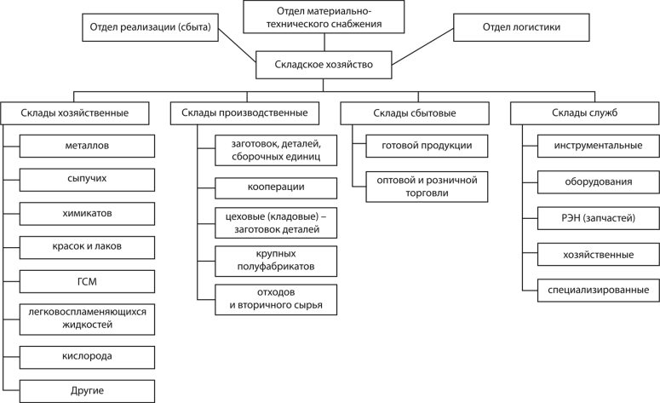

Рисунок 1 - Структура складского хозяйства [18]